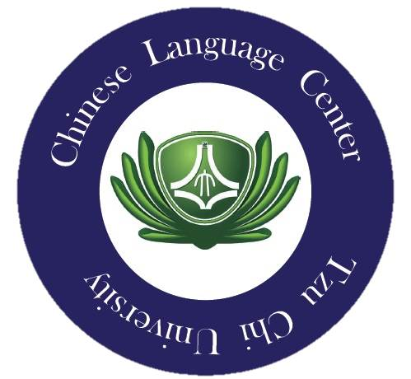

慈濟大學 華語中心

Chinese Language Center Tzu Chi University

## 

**2018對外華語教學能力認證考前衝刺班 招生簡章**

**一、招生對象：**

具大學以上學歷(含大學四年級生)且有志從事對外華語教學者、有意參加台灣教育部對外華語教學能力認證考試者。

**二、課程日期：**中心保有課程異動權

上午9：00 ~ 12：00；下午13：30 ~ 16：30上課，共計48小時。

|  |  |  |
| --- | --- | --- |
| 日期 | 名稱 | 時數 |
| 4月14日- 4月15日 | 華人社會與文化 | 12 |
| 4月21日- 4月22日 | 華語文教學 | 12 |
| 4月28日- 4月29日 | 華語口語與表達 | 12 |
| 5月5日、5月19日 | 漢語語言學 | 12 |

*教育部於每年七月舉辦對外華語教學能力認證考試，相關考試訊息請至國際及兩岸教育司網站查看。*

**三、課程地點：**慈濟大學華語中心2D棟203教室（花蓮市介仁街67號）

**四、學費：**每人學費 15,000 元 (費用包含上課講義、補充教材)。

**五、優惠方案：**(優惠不能同時使用)

|  |  |
| --- | --- |
| **身分別** | **優惠** |
| 早鳥 | 2018年3月15日前完成報名程序，享學費95折優惠。 |
| 慈濟志業體同仁及學生、舊生 | 9折 |
| 三人同行 | 88折 |

**六、報名日期：**即日起至2018年3月31日止。

**七、報名資料：**

1. 報名表(於中心網站下載或至中心辦公室索取)。
2. 相關證件(擇一)：大學以上學歷證件、應屆畢業生學生證。

**八、報名方式：**中心收到報名資料並檢視資格後，將有專人通知繳費

1. 親自報名：慈濟大學華語中心(花蓮市介仁街67號2D棟213室) 星期一～星期五 8:00-12:00；13:30-17:30
2. 傳真或E-mail：請將報名表傳真(03-8572677)或E-mail (nie410288047@mail.tcu.edu.tw) 至中心。

**九、繳費方式：**請於通知繳費起三天內繳費，回傳繳費單據影本至中心，並

註明姓名與課程名稱，如期限內未完成繳費，視同放棄報名資格

1. 親自繳費：請至中心以現金繳費。
2. ATM轉帳：「兆豐國際商業銀行花蓮分行」

**銀行代號：017 帳號：02310630005**

1. 銀行匯款：「兆豐國際商業銀行花蓮分行」

**銀行代號：0170239 帳號：02310630005**

**戶名：慈濟學校財團法人慈濟大學**

**十、退費辦理：**依教育部「專科以上學校推廣教育實施辦法」

1. 自報名繳費後至實際上課日前，要求退費者，退還已繳費用九成。
2. 自實際上課之日算起，未逾全期三分之一者，退還已繳費用半數。
3. 開課時間逾全期三分之一(含)者，不予退費。
4. 學員個人如因故退班、退費者需填寫退費申請表，退費將直接退至個人 帳戶，恕不辦理現金退費。
   1. 中心如因故未能開班，學費將全額無息退還至學員個人帳戶並提供退款 銀行帳號影本一份，以利辦理退費手續。

**十一、相關注意事項：**

1. 學員請全額繳清學費，中心恕不接受分期付款。
2. 學費繳交後，不得轉讓他人、或保留至其他課程。
3. 課程不保證通過華語師資認證。
4. 除中心同仁、中心專任華語教師外，為維護教學品質，尊重其他學員權

益，所有課程謝絕試聽、旁聽，並請勿攜帶幼兒同行，敬請配合。

1. 授課期間如遇自然災害(如颱風、地震、水災等)且經行政院人事行政局

公告不上班、不上課情況者；或不可抗拒之人文因素(如戰爭等)而經政

府公告停課者，中心將不補課，學員所繳費用不退還。

**十二、聯絡方式：**

電 話：(03) 857-2677轉1681~1683

傳 真：(03) 846-6065

地 址：97074花蓮市介仁街67號2D213室

網 址：<http://www.language.tcu.edu.tw>

E-mail：[cltc@mail.tcu.edu.tw](mailto:cltc@mail.tcu.edu.tw)